十八而志 青春万岁

——长春市农业学校举行2018年成人礼活动
为培养青少年良好的思想品德，树立坚定的理想信念，进一步增强公民意识和责任意识，积极响应团中央和局团委的号召，10月17日，长春市农业学校在道德讲堂成功开展了以“十八而志 ，青春万岁”为主题的成人礼教育活动。
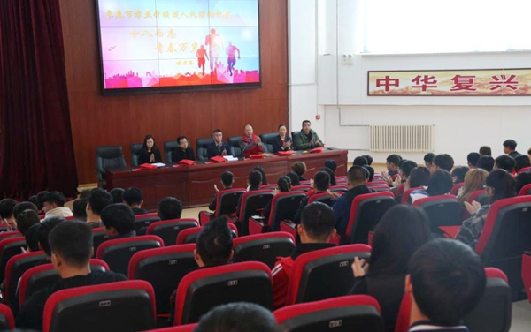
火红的青春点燃梦想
激情的岁月放飞希望
18岁是对懵懂幼稚的告别
18岁是与成熟稳健的相约
18岁绽开生命最灿烂的微笑
18岁奏响人生最美妙的旋律

当青春的旋律奏起时，我们心中涌动着对父母、对老师的无限感激，我们也更感到自己肩负着祖国的希望。也知道了十八而志，责任以行。

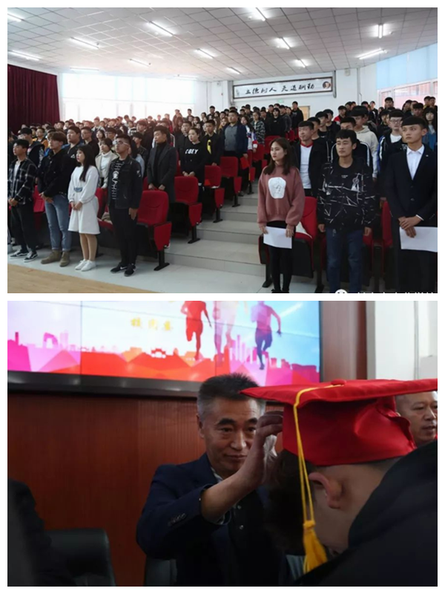
全体起立，奏国歌。雄壮的国歌奏响青春的号角，激昂的旋律引领着我们奋发向前。
校领导及师长为参加学生佩戴成人帽，并赠送«中华人民共和国宪法»手册。戴过成人帽，接过宪法，便意味着从今天开始，将翻开人生的新篇章，凝聚力量，为梦想奋力前行。
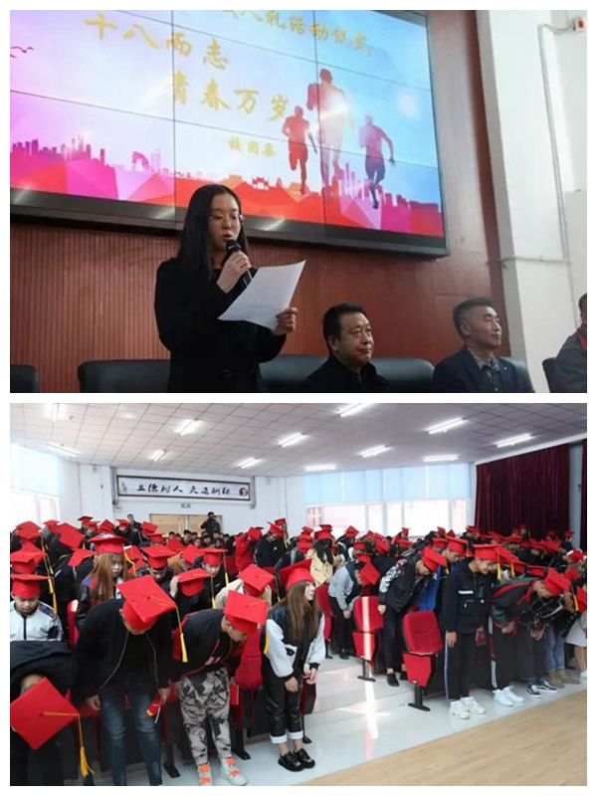
由团委姜立莹老师带领我们共同学习习近平总书记对青年的寄语。要以社会主义建设者和接班人的使命担当，为全面建设成小康社会、社会主义现代化强国而努力奋斗，让中华民族伟大复兴在我们的奋斗中梦想成真。
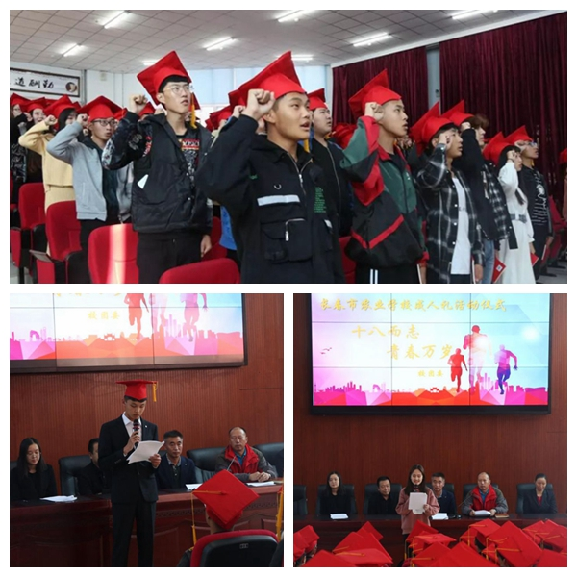
成年学生向校领导鞠躬行感恩礼，表达了自己深深的感恩之情。
学生们全体起立，面向国旗庄严宣誓。每一句庄重的誓词都体现出学生们想要独立自强的信心，每一张坚定的面孔都展现出学生们为祖国繁荣富强贡献力量的远大志向。
成年学生代表学生会主席苏渤淋同学通过回顾18年来成长经历，表达了对父母的感恩之情，对老师的感恩之意。
老生代表李佳苇同学发言。在向同学们表达祝福的同时，也向同学们提出新要求和新希望，望同学们勇往直前，奋发向上。
党委刘长春书记为学生们致辞，寄语同学们18岁要心怀感恩，自强不息，在未来的时间里规划好自己的人生，乘着十九大的东风，在新的起点，拥有美好的未来。
成人礼活动体现了学校、老师、家长对学生们跨入社会的关心、爱护、祝愿和期望，提高了学生的成人意识，增强了学生的责任感，让学生充分意识到跨入十八岁成人行列的重要意义。同时，活动激发了学生们的学习热情，立志健康成长，真正成为社会主义现代化建设的有用人才。

